.名目

试验一 液压两级换速掌握回路„„„„„„„„„„„„„„„„„„„„„„„„1

试验二 单作用气缸、双作用气缸的换向回路„„„„„„„„„„„„„„„„„„8

试验三 液压根本换向阀换向回路„„„„„„„„„„„„„„„„„„„„„„„16

试验四 液压缸并联的同步回路„„„„„„„„„„„„„„„„„„„„„„„„21

试验五 气动双缸挨次动作回路„„„„„„„„„„„„„„„„„„„„„„„„26

试验六 双作用气缸的速度调整回路„„„„„„„„„„„„„„„„„„„„„„31

试验七 液压锁紧回路„„„„„„„„„„„„„„„„„„„„„„„„„„„„39

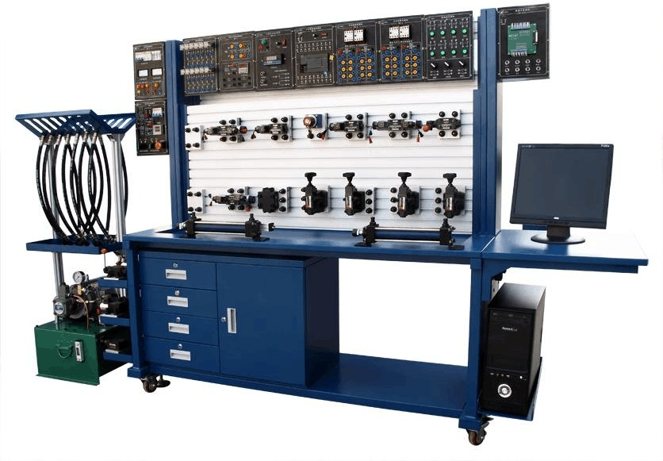
机电液气综合试验指导书

试验一 液压两级换速掌握回路

一、 试验目的：

- 了解液压元件构造及液压元件工作原理
- 了解液压压力的形成原理。
- 把握液压元件图形符号的画法
- 把握液压系统图的画法二、 试验设备及器材：
- 试验工程需用设备名称：JDY-A型机电液气综合试验台
- 试验器材：液压试验台、液压泵站、油缸、溢流阀、三位四通电磁换向阀、二位三通电磁换向阀、调速阀〔单向节流阀〕、接近开关及其支架、高压油管、压力表

三、JDY-A 型机电液气综合试验台简介：

JDY-A 型智能化液压传动试验台试验操作平台、电器掌握平台、电脑桌、数

〔图一〕

据采集系统、上位机组态仿真掌握系统等组成，具有强大的数据采集、试验仿真

以上内容仅为本文档的试下载部分，为可阅读页数的一半内容。如要下载或阅读全文，请访问：https://d.book118.com/738072012036006023

